НАЦИОНАЛЬНЫЙ ПРОЕКТ «Продолжительная и активная жизнь»

С 9.03.2026г. по 15.03.2026г. проходит «Неделя по борьбе с заражением и распространением хронического вирусного гепатита С».
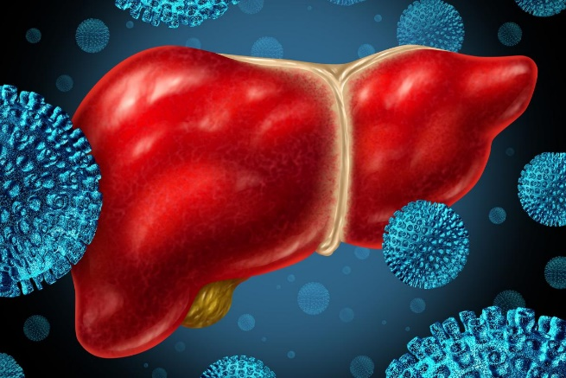
Хронический вирусный гепатит С – вирусное заболевание с преимущественным поражением печени, вызванное одноимённым вирусом.
Гепатит С нередко приводит к тяжёлым осложнениям – циррозу и раку печени. Заболевание опасно тем, что на начальной стадии зачастую никак себя не проявляет. Когда появляются симптомы, восстановить функцию печени уже крайне сложно.
Хронический вирусный гепатит С относится к категории социально-значимых заболеваний.
Гепатитом С можно заразиться:
- путём внутривенного введения наркотических средств;
- используя нестерильные инструменты при проведении косметологических и подобных им процедур, в том числе маникюра, педикюра, нанесении татуировок, пирсинга;
- при проведении медицинских процедур, которые связаны с нарушением целостности кожного покрова (к таким относятся, например, стоматологические);
- половым путём;
- от матери к ребёнку во время родов.
Вирус — это мельчайшая частица, увидеть которую можно только с помощью электронного микроскопа. В результате размножения вируса в клетках печени человека (гепатоцитах) нарушается их функция, и они могут погибнуть, при этом вирусы продолжат поражать все новые и новые клетки. Вирус не передаётся воздушно-капельным путём, при пользовании общей посудой, постельным бельем, при помощи рукопожатий и через продукты питания.
Гепатит С, поначалу он не даёт о себе знать – его можно выявить, лишь сдав анализы. При этом инфицированный человек чаще всего не ощущает никаких симптомов, а вирус в это время уже пагубно воздействует на печень. Бессимптомное течение болезни определяет необходимость активного лабораторного обследования населения, особенно групп повышенного риска.
Основной метод, позволяющий выявить наличие гепатита С – анализ крови. С его помощью можно определить наличие антител и антигенов вируса.

Основные симптомы, которыми иногда может проявлять себя гепатит С по мере развития заболевания:

Хронический вирусный гепатит С представляет собой потенциально излечимое заболевание при условии своевременной диагностики и своевременного противовирусного лечения.
Ранняя диагностика и доступ к своевременному лечению – залог предотвращения цирроза и рака печени.

Будьте здоровы!

Материал составлен по открытым Интернет-ресурсам

